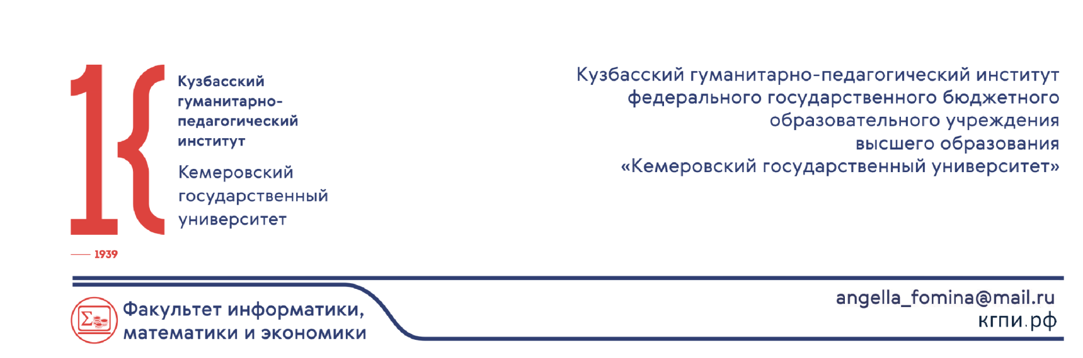
Декан ФИМЭ А.В. Фомина
Тел.: 89069790027

Руководителям образовательных учреждений
среднего общего образования

Приглашаем выпускников 11-х классов получить высшее образование на
факультете информатики, математики и экономики КГПИ КемГУ (г. Новокузнецк)
Направление подготовки на факультет  (бакалавриат) | Кем ты можешь стать | Что нужно сдать
ПРИКЛАДНАЯ МАТЕМАТИКА И ИНФОРМАТИКА  Профиль: Интеллектуальный анализ данных (очная – 4 года)  Количество бюджетных мест - 22 | специалист по анализу больших данных, разработчик нейронных сетей, специалист по машинному обучению, программист, тестировщик, разработчик баз данных, web-разработчик, специалист по защите информации | - математика (профиль);  - информатика/ физика/химия (по выбору);  - русский язык.
МАТЕМАТИЧЕСКОЕ ОБЕСПЕЧЕНИЕ И АДМИНИСТРИРОВАНИЕ ИНФОРМАЦИОННЫХ СИСТЕМ  Профиль: Программное и математическое обеспечение информационных технологий (очная – 4 года) Количество бюджетных мест - 25 | программист, руководитель проекта, тестировщик, разработчик баз данных, web-разработчик, специалист по защите информации, системный администратор, технический писатель, архитектор ПО | - математика (профиль);  - информатика/ физика/химия (по выбору);  - русский язык.
ИНФОРМАТИКА И ВЫЧИСЛИТЕЛЬНАЯ ТЕХНИКА  Профиль: Автоматизированные системы обработки информации и управления (очная - 4 года)  Количество бюджетных мест - 25 | инженер-программист, системный админ. АСУ, руководитель службы АСУ предприятия, бизнес-аналитик | - математика (профиль);  - информатика/ физика/химия (по выбору);  - русский язык.
ПРИКЛАДНАЯ ИНФОРМАТИКА  Профили: Прикладная информатика в экономике (заочная - 4 года 10 месяцев)  Количество бюджетных мест - 13 | программист, разработчик программного обеспечения, специалист по внедрению информационных систем, программист-проектировщик информационных систем, бизнес-аналитик, консультант по информационным системам, сервис-инженер, специалист по защите информации | - математика (профиль);  - информатика/ физика/химия (по выбору);  - русский язык.
КОМПЬЮТЕРНЫЙ ДИЗАЙН  Профили: Профессиональное обучение (очная – 4 года, заочная - 4 года 6 месяцев)  Количество бюджетных мест – 17/15 | web- дизайнер, графический дизайнер, верстальщик, преподаватель среднего общего и среднего профессионального образования | - профессиональное испытание  - обществознание;  - русский язык.
ПЕДАГОГИЧЕСКОЕ ОБРАЗОВАНИЕ (с двумя профилями подготовки)  Профиль: Математика и Информатика  (очная – 5 лет)  Количество бюджетных мест – 17 | учитель/ преподаватель в школе, СПО, ВО, ДПО, сотрудник научного центра/ лаборатории | - математика (профиль);  - обществознание;  - русский язык.
СОЦИОЛОГИЯ  Профиль: Социологические и маркетинговые исследования  (очная – 4 года)  Количество бюджетных мест – 11 | политик, социолог-исследователь, социолог-аналитик, маркетолог, маркетолог-копирайтер, SMM-специалист, специалист в сфере рекламы | - математика (профиль)/история/информатика;  - обществознание;  - русский язык.
ЭКОНОМИКА  Профили: Корпоративные финансы и бухгалтерский учет  (очно-заочная – 4 года 6 месяцев) | бухгалтер, аудитор, фин.аналитик, специалист банка, планово-экономического отдела, экономист | - математика  - русский язык.  - обществознание/  история/ география (по выбору)
ГОСУДАРСТВЕННОЕ И МУНИЦИПАЛЬНОЕ УПРАВЛЕНИЕ  Профиль: Государственное и муниципальное управление  (очно-заочная – 4 года 6 месяцев) | специалист и руководитель в федеральных, региональных и местных органах власти, гос. компаниях и корпорациях, гос. и муниципальных учреждениях | - математика  - русский язык.  - обществознание/  история/ география (по выбору)
МЕНЕДЖМЕНТ  Профили: Маркетинг. Производственный менеджмент.  (очная – 4 года, заочная – 4 года 6 месяцев) | специалист гос. служб, отдела кадров, маркетолог, бренд-менеджер | - математика  - русский язык.  - обществознание/  история/ география (по выбору)
ГОСТИНИЧНОЕ ДЕЛО  Профиль: Гостиничная деятельность (заочная – 4 года 10 месяцев) Количество бюджетных мест – 8 | управляющий/ администратор гостиницы/отеля/турбазы/санатория | - математика  - русский язык.  -история/ иностранный язык (по выбору)
ЭКОНОМИЧЕСКАЯ БЕЗОПАСНОСТЬ (специалитет)  Специализация: Экономико-правовое обеспечение экономической безопасности (очная – 5 года, заочная – 5 года 10 месяцев) | специалист отдела эконом.безопасности и противодействия коррупции при МВД России, специалист службы эконом.безопасности банка/предприятия | - математика  - русский язык.  - обществознание/  история/ география (по выбору)  .

